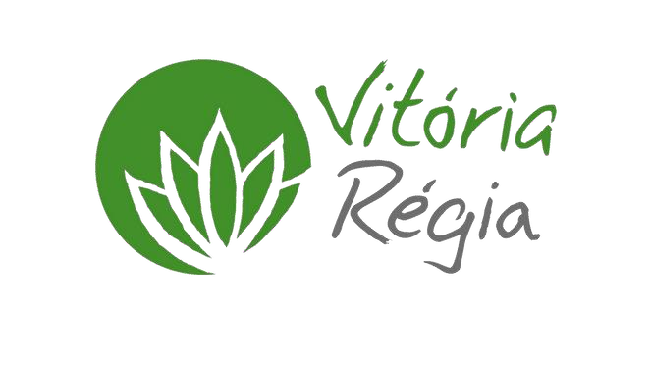

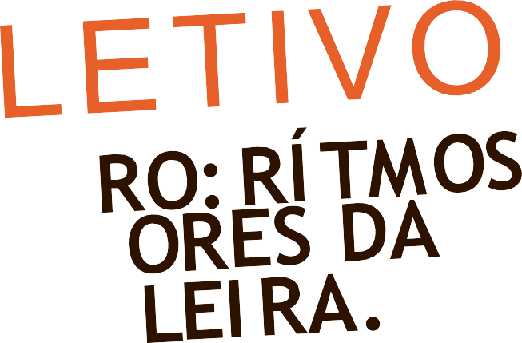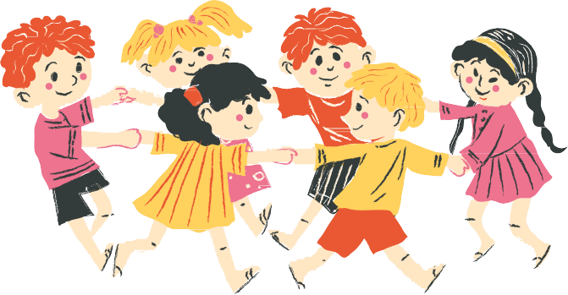

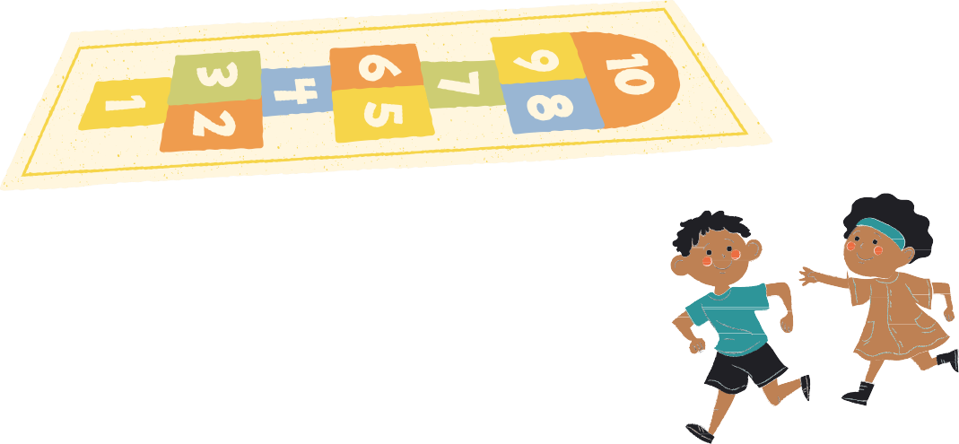
No próximo sábado, comemoraremos com os nossos alunos do 2º ao 5º ano do Ensino Fundamental I o Folclore.

Data: 20/08, sábado. Horário: 8h às 11h.
LOcal: Prédio do Ensino Fundamental.

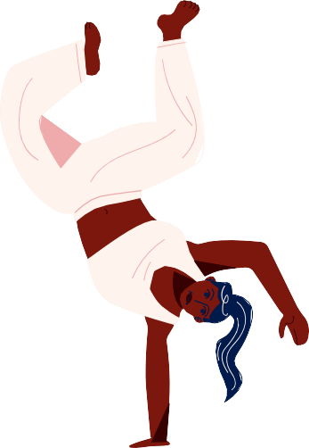
Um dia especial para nossas crianças relembrarem e resgatarem as nossas tradições culturais e folclóricas do “brincar de ontem”. A alegria nas cantigas de roda, na amarelinha, no esconde-esconde, no pula-corda, se farão presentes ao longo desta manhã animada.


Confira mais atividades:



RODA DE CAPOEIRA RODA DE SAMBA

BRINCADEIRAS FOLCLÓRICAS CORDEL COM ADIVINHAS

Durante as atividades, além da cantina com opções de lanches, teremos a baiana do acarajé em nossa área de convivência, trazendo elementos da nossa culinária. com a venda do acarajé e abará (R$6,00 sem camarão e R$8,00 com camarão).



Será uma manhã de comemorações às riquezas das tradições e manifestações culturais do nosso país.

Incentive nosso aluno a participar!

Equipe Pedagógica do 2º ao 5º ano do Ensino Fundamental I

